AMPLI PHYSIQUE

1
5
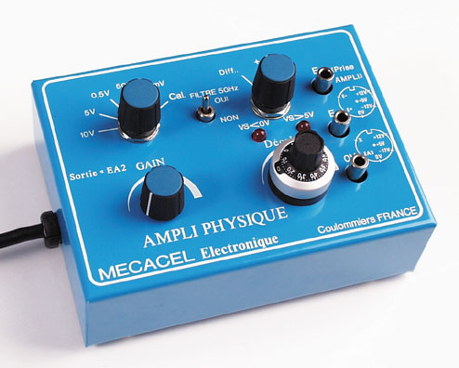
4
3
2

DESCRIPTION
Cette ampli est un amplificateur d’instrumentation à usages multiples et particulièrement adapté aux capteurs de la gamme ORPHY pour faire des loupes de mesures lorsque les phénomènes étudiés ont peu d’amplitude.
Il permet d’amplifier et/ou de décaler un signal analogique, ainsi que d’effectuer des mesures différentielles. Un filtre 50 Hz est aussi disponible.
Il se relie directement sur la prise F d’ORPHY et tous les signaux transformés seront lus sur l’entrée analogique EA2 (calibre 0 à 5V).
Une prise DIN supplémentaire permet de connecter un autre module dont la sortie est initialement prévue sur EA2. La lecture de ce signal sera alors mesurée sur EA3.
Enfin, trois douilles vous permettront d’utiliser facilement cet ampli sans utiliser les prises DIN.

MODE DE FONCTIONNEMENT (1)
Différentiel : amplifie la tension (E+) – (E-).
Mode + : amplifie et décale en mode suiveur un potentiel appliqué entre E+ et 0V.
Mode- : amplifie et décale en mode inverseur appliqué entre E – et 0V.

GAIN (2)
Gain pré-calibré à 1% : 0,5, 1,10,100,1000 soit des calibres de 10V, 5V, 0,5V, 50 mV, 5mV.
Gain ajustable couvrant toute la gamme d’amplification (3).

DECALAGE (4)
Le bouton muni d’un compte-tours permet de positionner l’origine de la fenêtre de mesure (décale le zéro). En cas de saturation, 2 voyants rouges indiquent le dépassement. Durant la mesure ces 2 voyants doivent être éteints.

FILTRE( 5)
Un filtre passe-bas permet d’éliminer les parasites qui peuvent apparaître lorsque l’on utilise un gain important.

NOTA :
Ce module peut aussi être utilisé avec ORPHY GTS2 et ORPHY GTI en prenant garde aux calibres de mesures

